**Маршрут 4. Ораниенбаум (Ломоносов).**

Это еще одно из направлений, самых доступных из нашей локации, также как и на Петергоф, закладываем целый день.

Как едем: идем до станции Сергиево (15 минут пешком или 3 остановки на автобусах 284, 300, троллейбусе 46), садимся на электричку и едем до станции Ораниенбаум-1 (в пути 24 мин), оттуда прогуляться минут 15 пешком по Дворцовому проспекту до дворцово-паркового ансамбля Ораниенбаум.

В состав комплекса входит: красивый парк, Большой Меньшиковский дворец, Картинный дом, Китайский дворец, Павильон катальной горки, Дворец Петра III. Парк Ораниенбаум - ценнейший образец садово-паркового искусства второй половины XVIII-середины XIX века. Он занимает площадь в 162 гектара.

Открыты все 4 входа в парк: со стороны Дворцового проспекта, 50 (ориентир Большой Меншиковский дворец), со стороны Иликовского проспекта (ориентир Двроец Петра III), со стороны Новой дороги (ориентир Китайский дворец), а также со стороны Дворцового проспекта, 44 (напротив Собора Архангела Михаила)

1. Большой Меншиковский Дворец

*Режим работы: экскурсионные группы в 12.00 до 15.15 кроме вторника и последней среды месяца.*

*Стоимость: взрослый 750, дети 14-18 лет 550 или бесплатно для некоторых категорий.*

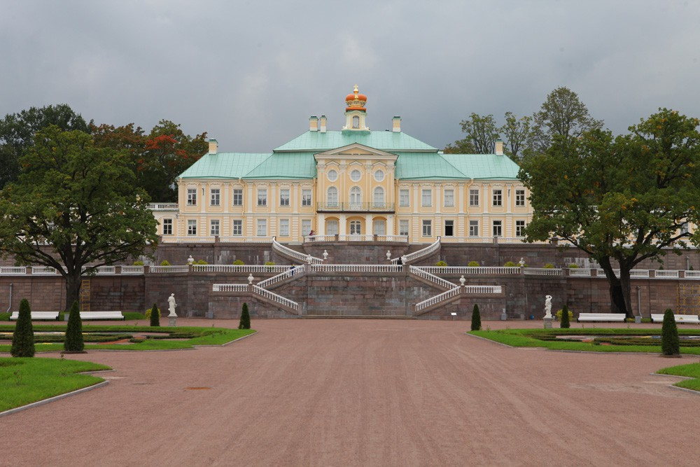

1. Картинный дом (с красной крышей) и Дворец Петра III

*Режим работы: с 10.30 до 18 кроме понедельника и последнего вторника месяца.*

*Стоимость: взрослый 350, школьники 300, бесплатно для некоторых категорий.*

1. Китайский дворец (розовое здание)

*Режим работы: экскурсионные группы в 10.30 и в 14.00 кроме понедельника и последнего вторника месяца.*

*Стоимость: взрослый 750, льготный 550 или бесплатно для некоторых категорий.*

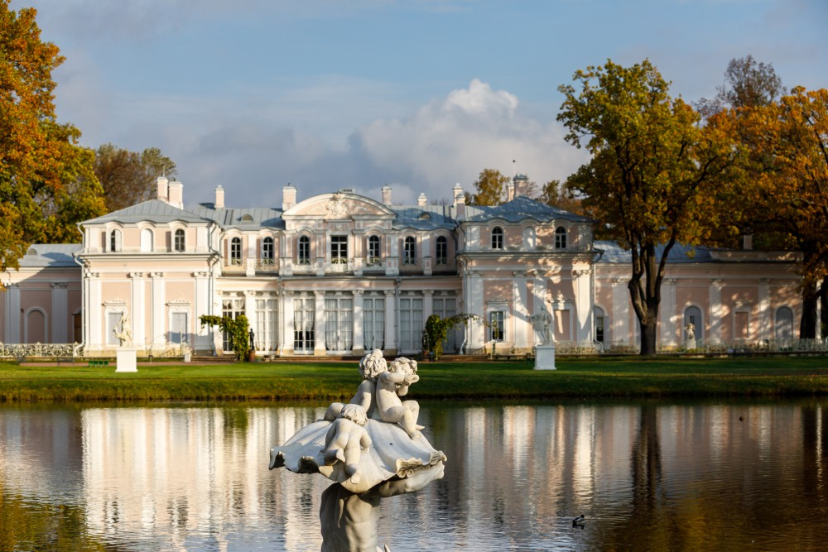

Кроме посещения музеев, в парке можно прокатиться на экскурсионном паровозике, продолжительность около 35 минут.

Начало экскурсии и продажа билетов в парке у павильона Катальной горки, интервал движения 50 мин.

*Режим работы: среда-воскресенье 11.00-18.00*

*Стоимость: дети до 3-х лет бесплатно, дети 3-14 лет -300руб, льготные (пенсионеры, дети 14-18, студенты) – 400руб, взрослый -500руб.*

